

Klickanleitung zur Erstellung eines  
[Online-Antrags](https://www.integration.web.nrw.de/onlineantrag/programm/17)

für KIM NRW

Inhaltsverzeichnis

1 Anmeldung 3

1.1 Anmeldung / Registrierung im Fachverfahren „integration.web“ 3

1.2 Aufbau des Fördernehmercockpit 4

2 Anlegen eines Online-Antrags 5

2.1 Auswahl des Förderprogramms 5

2.2 Möglichkeit zur Übertragung von Daten in den Online-Antrag 5

2.3 Antragsteller:in 6

2.4 Vertretungsberechtigte Person 7

2.5 Ansprechpartner:in 7

2.6 Angaben zur Maßnahme / zum Vorhaben 7

2.7 Finanzierungsplan 8

2.8 Weitere Angaben 9

2.9 Erklärungen 10

2.10 Dokumentenupload 10

2.11 Freigabe des Antrags 11

2.12 Bestätigungs-E-Mail zur erfolgreichen Freigabe 11

# Anmeldung

## Anmeldung / Registrierung im Fachverfahren „integration.web“

Der Online-Antrag wird im Fachverfahren integration.web gestellt. Nutzen Sie diesen [Link](https://www.integration.web.nrw.de/onlineantrag/programm/17), um zur Startseite zu gelangen. Anschließend ist es erforderlich, dass Sie sich im Portal anmelden bzw. registrieren. Dazu wählen Sie auf der Startseite den mittleren Bereich „Für Kommunen“ aus.

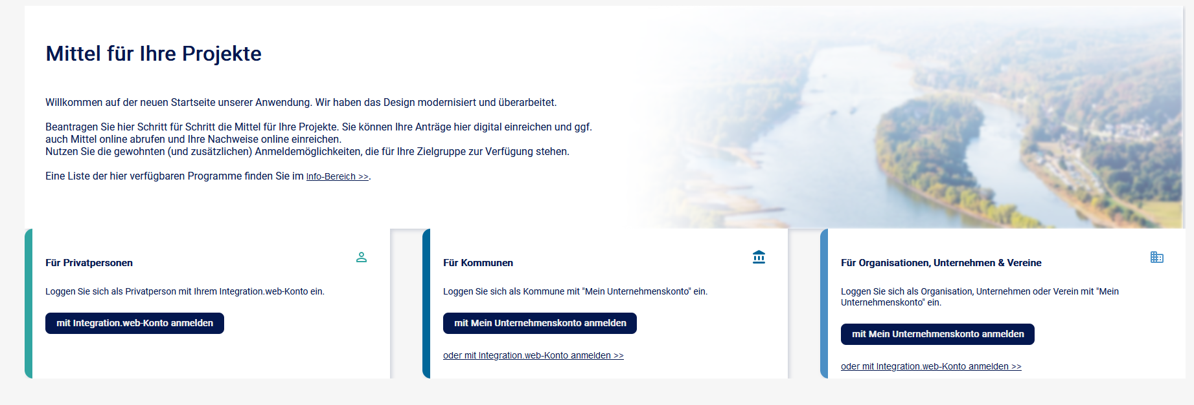

Abbildung 1: Startseite integration.web

Im Anschluss gelangen Sie zur Anmeldemaske. Falls Sie bisher nicht registriert sind, können Sie sich auf dieser Seite auch registrieren. Sollten Sie Ihr Passwort vergessen haben, können Sie dieses über die „Passwort vergessen“-Funktion neu vergeben.

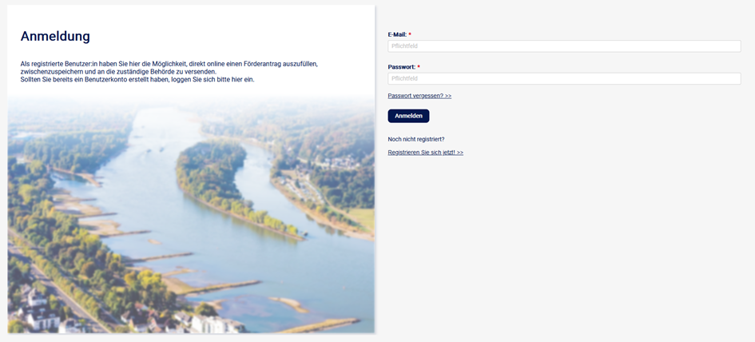

Abbildung 2: Anmeldemaske integration.web

## Aufbau des Fördernehmercockpit

Im Fördernehmercockpit haben Sie die Möglichkeit, einen neuen Antrag zu stellen oder Ihre bisher eingereichten Anträge einzusehen.

Im Abschnitt „Aktuelle Informationen“ finden Sie relevante Hinweise für die Antragstellung. Bitte beachten Sie diese beim Erstellen Ihres Online-Antrags.

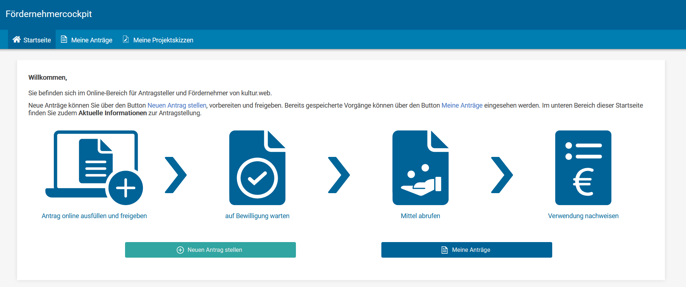





Abbildung 3: Fördernehmercockpit für Antragstellende und Bereich „Aktuelle Informationen“

# Anlegen eines Online-Antrags

## Auswahl des Förderprogramms

Zum Erstellen eines Online-Antrags klicken Sie auf der Startseite auf den Button „Neuen Antrag stellen“.

Wenn Sie Ihre bereits in der Vergangenheit eingereichten Online-Anträge einsehen möchten, können Sie diese über den Reiter „Meine Anträge“ aufrufen. Dort befindet sich ebenfalls eine Weiterleitung in den Bereich „Neuen Antrag stellen“.



Abbildung 4: „Neuen Antrag stellen“

Im Bereich „Auswahl eines Förderprogramms“ können Sie sich auf den nach unten gerichteten Pfeil auf der linken Seite weitere Informationen zum Förderantrag anzeigen lassen.

Wählen Sie hier das Förderprogramm „Kommunales Integrationsmanagement NRW“ aus und bestätigen Sie die Erstellung des neuen Antrags mit Klick auf den Button „Neuen Antrag stellen“ auf der rechten Seite.

## Möglichkeit zur Übertragung von Daten in den Online-Antrag

Im oberen Teil des Antragsformulars befindet sich ein Hinweisfeld, welches Informationen zur Antragstellung beinhaltet. Hier sind gegebenenfalls Anlagen hinterlegt, welche ausgefüllt und unterschrieben dem Antrag beizufügen sind.

Zusätzlich besteht die Möglichkeit, im Bereich „Vorbelegung“ Daten aus vorherigen Anträgen zu übernehmen. Dabei handelt es sich um personenbezogene Daten wie Name, Kontakt- und Bankdaten.

Wenn Sie bereits einen Antrag über integration.web eingereicht haben, können Sie die Daten aus diesem Antrag über das Auswahlmenü für Ihren neuen Antrag übernehmen. Wählen Sie hierfür im Dropdownmenü den Antrag aus. Mit einem Klick auf den Button „Daten übernehmen“, übertragen Sie die Daten aus dem ausgewählten Antrag in das Antragsformular.

Sie können die übernommenen Daten in den Feldern auch nachträglich verändern.

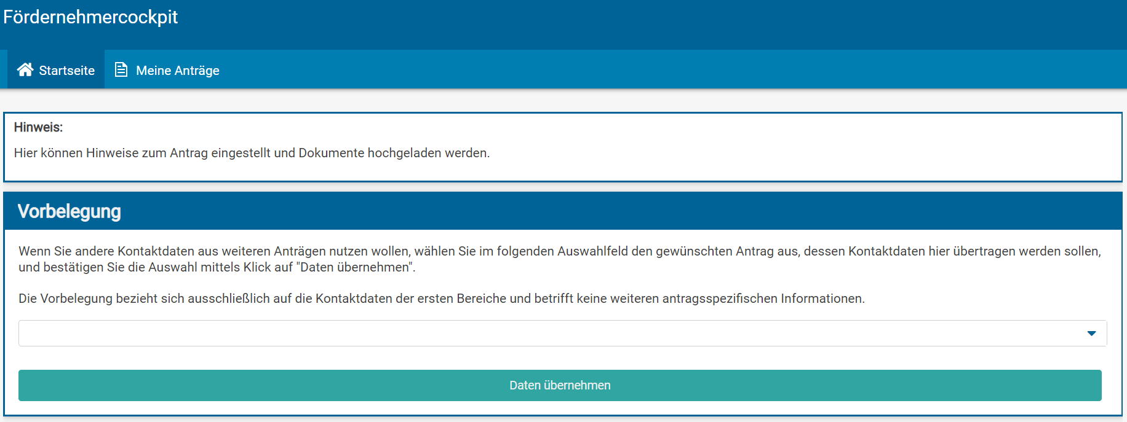

Abbildung 5: Hinweise und die Möglichkeit Daten aus vorherigen Anträgen zu übernehmen

## Antragsteller:in

Tragen Sie hier die benötigten Informationen ein. Bei allen mit Sternchen gekennzeichneten Feldern handelt es sich um Pflichtfelder, alle weiteren Felder müssen Sie nicht verpflichtend ausfüllen.

Manche Felder enthalten zusätzliche Informationen und Hinweise in Form eines Informationsbuttons. Diese Buttons sind als schwarzer Kreis mit weißem „i“ dargestellt. Fahren Sie im Verlauf der Antragstellung mit Ihrer Maus über diese Buttons, erhalten Sie weitere beschreibende Informationen über die durch Sie zu treffende Auswahl.

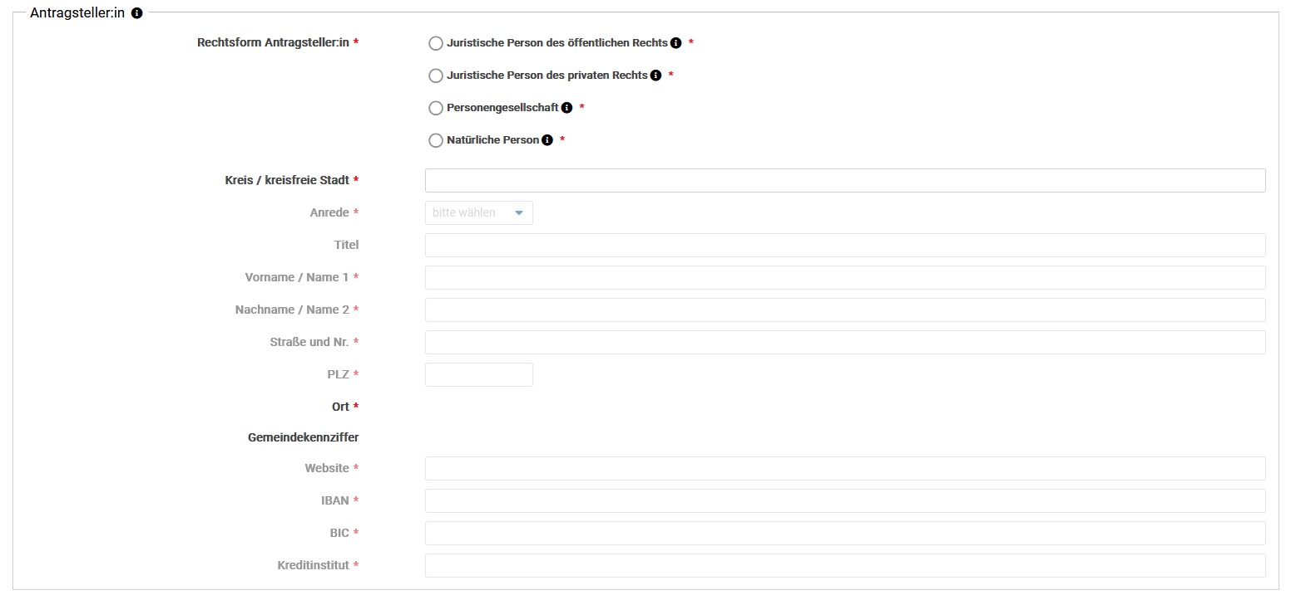

Abbildung 6: Der Abschnitt „Antragsteller:in“

Hinweise zu einzelnen Feldern:

* Bitte wählen Sie bei der Rechtsform des Antragsstellers die Option „Juristische Person des öffentlichen Rechts“ aus.
* Machen Sie im Bereich „Antragsteller:in“ Angaben zur gesetzlichen Vertretung Ihrer Kommune (d. h. zum/zur Landrat/Landräten bzw. zum/zur Oberbürgermeister:in).

## Vertretungsberechtigte Person

Im Bereich „Vertretungsberechtigte Person“ machen Sie bitte ebenfalls Angaben zur gesetzlichen Vertretung Ihrer Kommune (d. h. zum/zur Landrat/Landräten bzw. zum/zur Oberbürgermeister:in). Sie können die Angaben aus dem Bereich „Antragsteller:in“ durch einen Klick auf den grünen Button übernehmen.

## Ansprechpartner:in

Bitte tragen Sie hier die Daten einer Ansprechperson ein, die Rückfragen zum Antrag beantworten und Auskünfte erteilen kann.

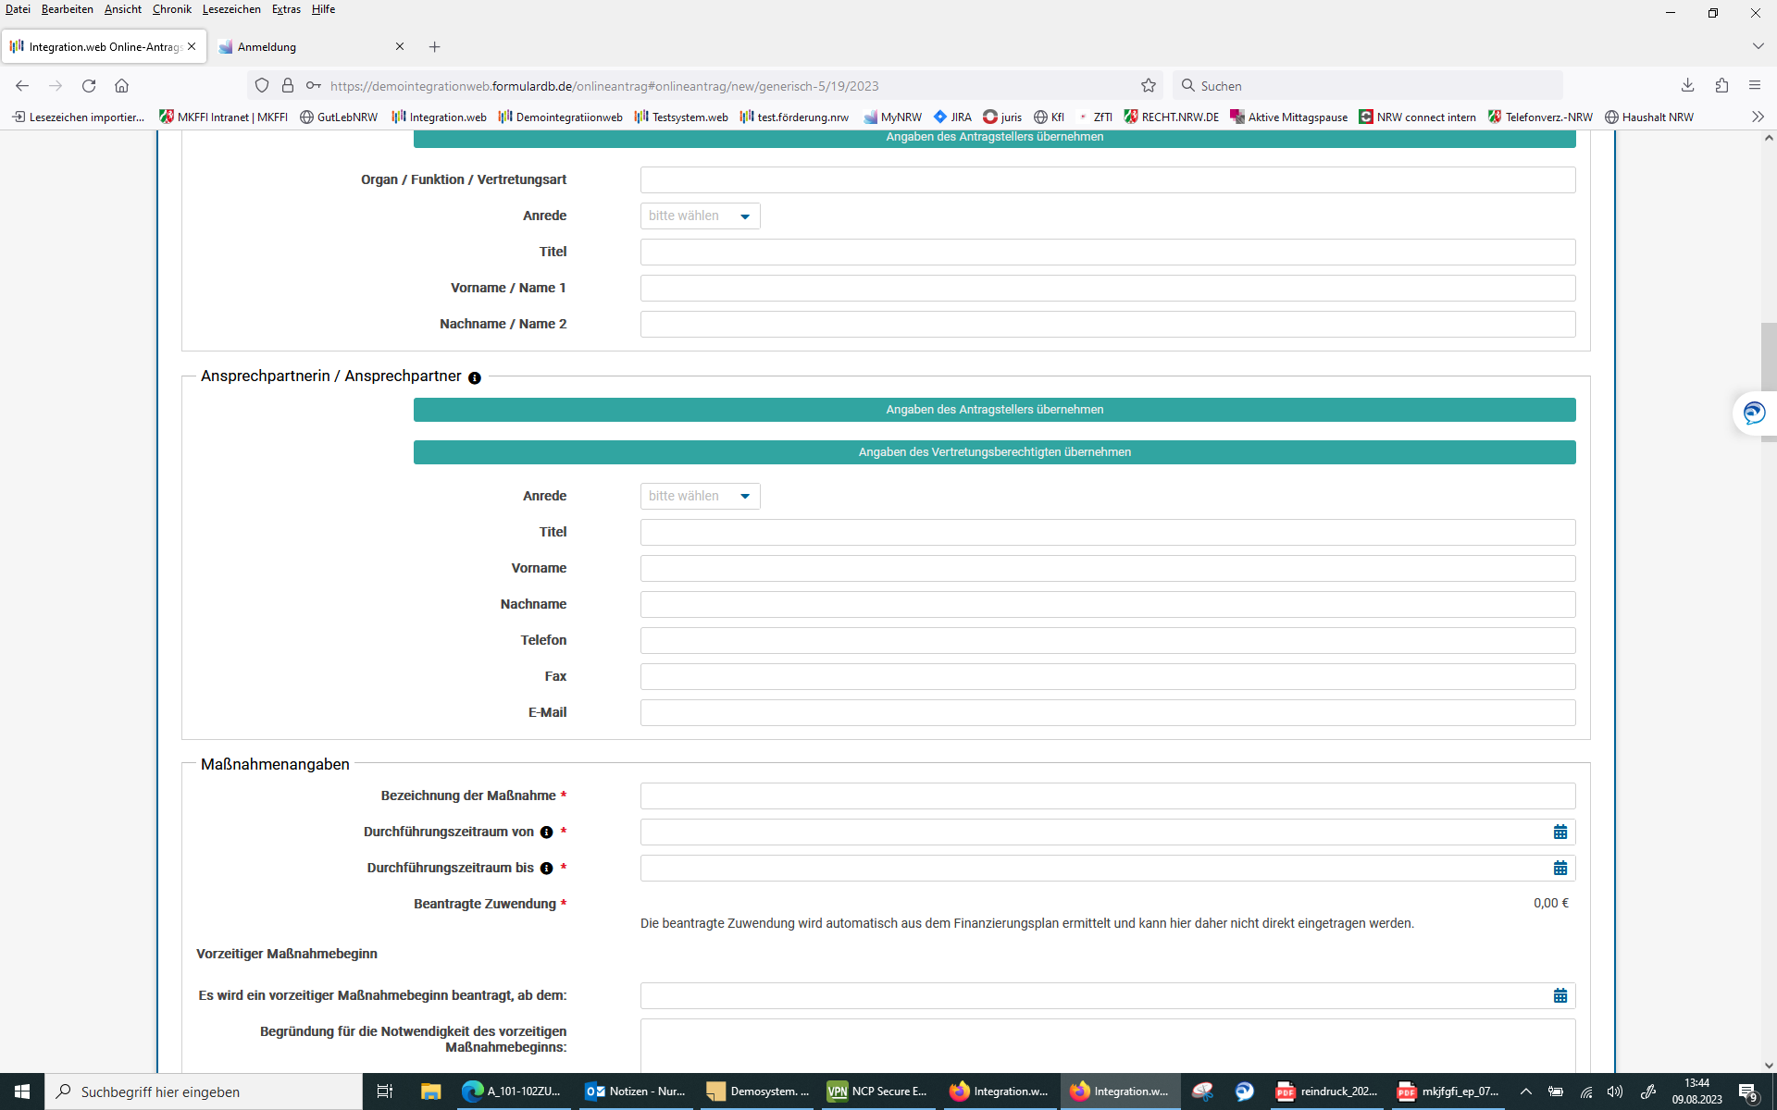

Abbildung 7: Der Abschnitt „Ansprechpartner:in“

## Angaben zur Maßnahme / zum Vorhaben

Geben Sie hier Informationen zu Ihrer geplanten Maßnahme ein, für die Sie die Förderung beantragen.

Geben Sie im Feld „Bezeichnung der Maßnahme“ den Titel „Kommunales Integrationsmanagement NRW“ ein. Wählen Sie anschließend die Checkboxen der Programmteile durch Ankreuzen aus, für die Sie die Förderung beantragen.

Geben Sie in den Feldern „Durchführungszeitraum von“ und „Durchführungszeitraum bis“ den Beginn und das Ende der Maßnahme an. Bitte beziehen Sie sich hierbei nur auf das Jahr, für das Sie den Förderantrag stellen. Sie können das Datum entweder im Eingabefenster rechts eingeben, oder mit Klick auf das Kalendersymbol aus einem Kalender auswählen.

|  |
| --- |
| Falls der Antrag durch einen Kreis gestellt wird, kommt ggf. Nr. 3.2 und Nr. 4.3 der Richtlinie in Betracht. D. h., sind bei kreisangehörigen Kommunen Ausländerbehörde, Jugendamt und Integrationsrat oder- ausschuss verortet, kann eine weitere Koordinationsstelle beantragt werden. Die Zuwendungen für diese Stellen sind an die jeweilige Kommune weiterzuleiten. Bitte führen Sie in diesem Fall die betroffenen kreisangehörigen Kommunen in dem entsprechenden Freitextfeld auf. |

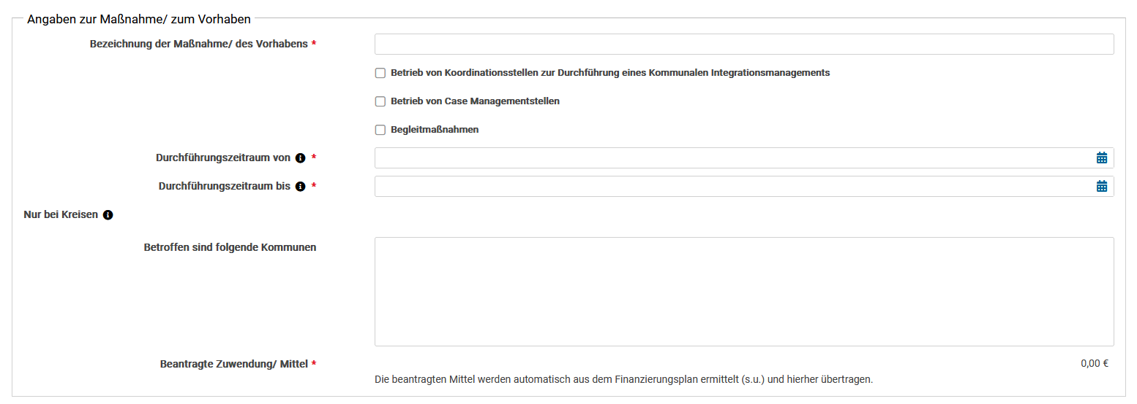

Abbildung 8: Der Abschnitt „Angaben zur Maßnahme / zum Vorhaben“

## Finanzierungsplan

Im Bereich „Finanzierungsplan“ tragen Sie bei der **Ausgabengliederung** die geplanten Ausgaben entsprechend der Abbildung 9, siehe unten, ein. Über den Button „Hinzufügen“ können Sie einen neuen Eintrag in der jeweiligen Kategorie erzeugen, über den Button „Löschen“ überflüssige Zeilen entfernen. Wählen Sie dazu zunächst die zu löschende Zeile an und klicken Sie dann „Löschen“. Die Summe der Ausgaben wird in der Kalkulation der Tabelle „Automatische Verteilung“ berücksichtigt.

Wenn Sie bereits im Vorfeld mit Einnahmen oder Leistungen Dritter rechnen, geben Sie diese in der dafür vorgesehenen Zeile an. Das System errechnet damit die zuwendungsfähigen Gesamtausgaben.

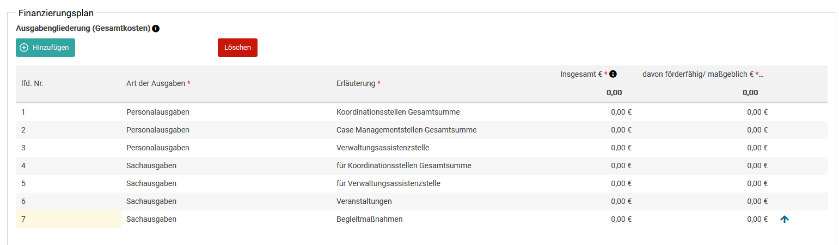

Abbildung 9: Der Abschnitt „Finanzierungsplan“

|  |
| --- |
| Im Rahmen des Förderprogramms KIM NRW ist es unbedingt erforderlich, dass mithilfe des Buttons „Hinzufügen“ eine Gliederung der Ausgaben entsprechend der Abbildung 9 vorgenommen wird! |

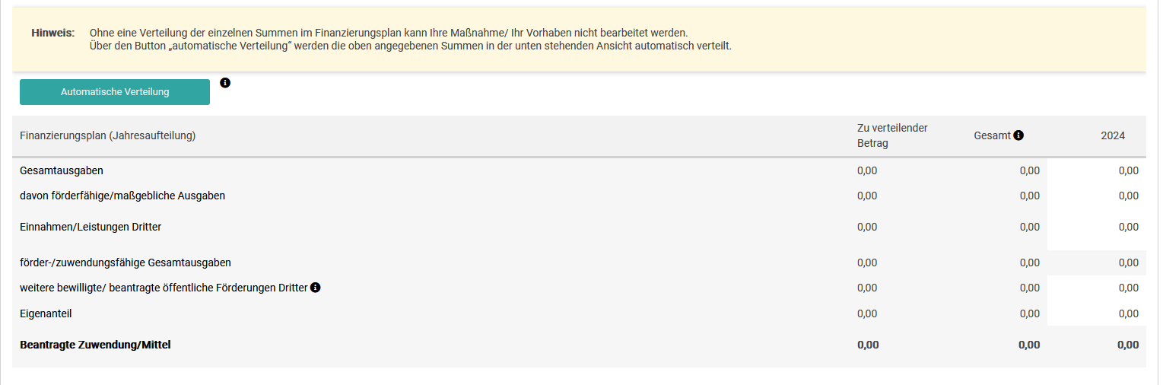



Abbildung 10: Der Abschnitt „Automatische Verteilung“

## Weitere Angaben

Im Reiter „Weitere Angaben“ machen Sie Angaben zu der Form der Zuwendung. Die in den drei Textfeldern, „Begründung zur Notwendigkeit der Maßnahme / Beschreibung der Maßnahme“, „Begründung zur Notwendigkeit der Förderung und zur Finanzierung“ und „Finanz- und haushaltswirtschaftliche Auswirkungen“, zu schildernden Inhalte sind auf jeweils 2.000 Zeichen beschränkt.

Für das Förderprogramm KIM müssen Sie außerdem darstellen, wie das Kommunale Integrationsmanagement umgesetzt werden soll und auf die Klärung der Schnittstellen und Abgrenzungen zu anderen Programm eingehen (2000 Zeichen).

Falls Sie als Kreis einen Antrag für das Förderprogramm KIM stellen, ist die Einbindung der des kreisangehörigen Raumes und der kreisangehörigen Kommunen in das Kommunale Integrationsmanagement darzulegen (2000 Zeichen).

Weitere Angaben und Ausführungen können Sie, falls erforderlich, als PDF-Dokument im Bereich „Dokumentenupload“ dem Online-Antrag anfügen.

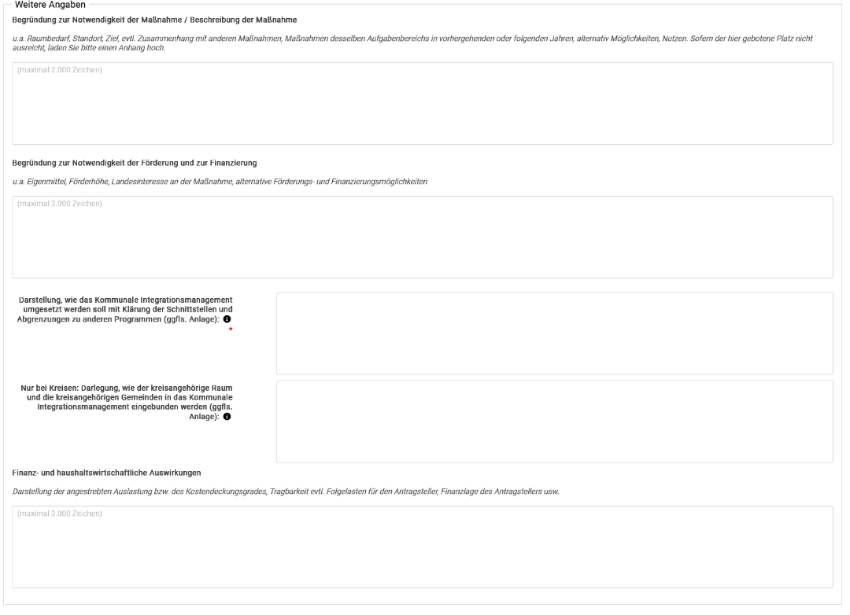

Abbildung 11: Der Abschnitt „Weitere Angaben“

## Erklärungen

Im Abschnitt „Erklärungen“ bestätigen Sie u.a. das Vorliegen der Zuwendungsvoraussetzungen gemäß Abschnitt 4 der Richtlinie durch Checkboxen.

|  |
| --- |
| Falls die Koordinationsstellen in Ihrer Kommune nicht an das Kommunale Integrationszentrum angegliedert sind, fügen Sie bitte eine entsprechende Begründung im Anhang bei. |

## Dokumentenupload

Im Abschnitt „Dokumentenupload“ können Sie Dateien wie Bilder und PDF-Dokumente hochladen, um ergänzende Angaben zum Sachbericht zu machen.

Sie können bis zu 15 Dateien mit jeweils bis zu 10 MB hochladen. Die zugelassenen Dateitypen für den Upload sind PDF-Dateien sowie die Bild-Dateitypen JPG, JPEG, GIF und PNG. Je nach Förderprogramm können auch XLS sowie XSLX-Dateien zugelassen sein.

Bitte beachten Sie, dass die Anlagen „Übersicht über notwendige Personal- und Sachausgaben nach Nr. 5.4.1 und 5.4.2 der Richtlinie“, „Konzept zur Umsetzung des KIM auf Basis des KIM-Handlungskonzeptes“ sowie „KIM-Case Management-Konzept“ verpflichtend hochzuladen sind. Die Anlagen „Darstellung – unter Federführung des Kommunalen Integrationszentrums – der Umsetzung des KIM mit Klärung der Schnittstellen und Abgrenzungen zu anderen Programmen“ und „Bei Kreisen: Darlegung der Einbindung des kreisangehörigen Raums und der kreisangehörigen Gemeinden in das Kommunale Integrationsmanagement“ können optional hochgeladen werden, falls der gebotene Platz im Bereich „weitere Angaben“ nicht ausreichend war.

Geben Sie dem hochgeladenen Dokument einen Titel, indem Sie auf den Bereich „Bezeichnung“ klicken.

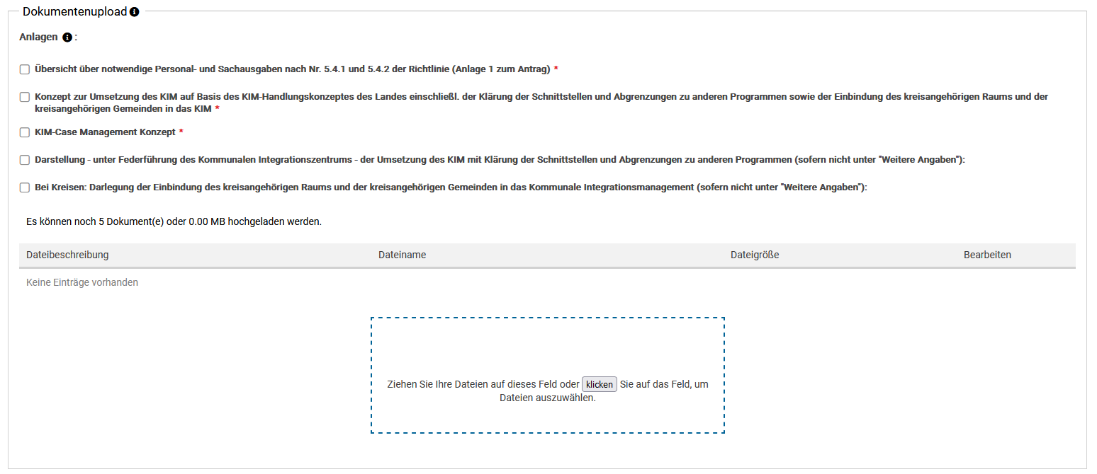

Abbildung 12: Der Abschnitt „Dokumentenupload“

## Freigabe des Antrags

Im letzten Schritt stehen Ihnen die Felder „Abbrechen und zurück“, „Zwischenstand speichern“, „Entwurfsversion drucken“ und „Antrag online einreichen“ zur Verfügung.

Mit Klick auf den Button „Abbrechen und zurück“ löschen Sie alle getätigten Eingaben zum Online-Antrag. Mit Klick auf den Button „Zwischenstand speichern“ können Sie Ihre aktuellen Eingaben speichern. Den ausgefüllten Online-Antrag können Sie später über die Antrags-Kachel wieder aufrufen und weiterbearbeiten oder freigeben. Mit Klick auf den Button „Entwurfsversion drucken“ können Sie den aktuellen Stand des Antrags als PDF-Entwurf drucken. Klicken Sie auf den Button „Antrag online einreichen“, übermitteln Sie den Online-Antrag an die für Sie zuständige Bewilligungsbehörde.

Mit Klick auf den Button „Antrag online einreichen“, erscheint ein Hinweistext, welcher Sie darüber aufklärt, dass Sie den Antrag nach der Freigabe nicht mehr bearbeiten können.

## Bestätigungs-E-Mail zur erfolgreichen Freigabe

Nach der Freigabe des Online-Antrags erhalten Sie an Ihre hinterlegte E-Mail-Adresse eine Nachricht vom Absender noreply@foerderung.nrw. In dieser werden Sie über die erfolgreiche Übermittlung Ihres Online-Antrags an die Bewilligungsbehörde informiert. Zusätzlich ist in der E-Mail ein Link enthalten, mittels dem Sie in den Bereich „Meine Anträge“ geleitet werden, sollte Ihr Browser Sie automatisch bei integration.web anmelden. Sollten Sie nicht angemeldet sein, werden Sie auf die Anmeldeseite bei integration.web geleitet. Dort können Sie sich mit Ihren Benutzerdaten anmelden und danach den Bereich „Meine Anträge“ öffnen.

Bei der E-Mail handelt es sich um eine automatisch erstellte Nachricht, auf die Sie bitte nicht antworten.

1

2